(ALS02) / (A02) – [FA]

Anleitungen zum Sprechen | دستورالعمل برای صحبت کردن
diese Seite / الاختصار : https://kleine-deutsch-hilfe.at/tklm.htm

Aussprache Deutsch | تلفظ آلمانی | QR / Link

Die meisten deutschen Wörter  spricht man so, wie man sie schreibt.  Fast jeder geschriebene Buchstabe  wird auch ausgesprochen. | اکثر کلمات آلمانی  شما آن را همانطور که می نویسید صحبت می کنید.  تقریباً هر نامه نوشته شده است  نیز تلفظ می شود. | diesen Text anhören (MP3)  به این متن گوش کن  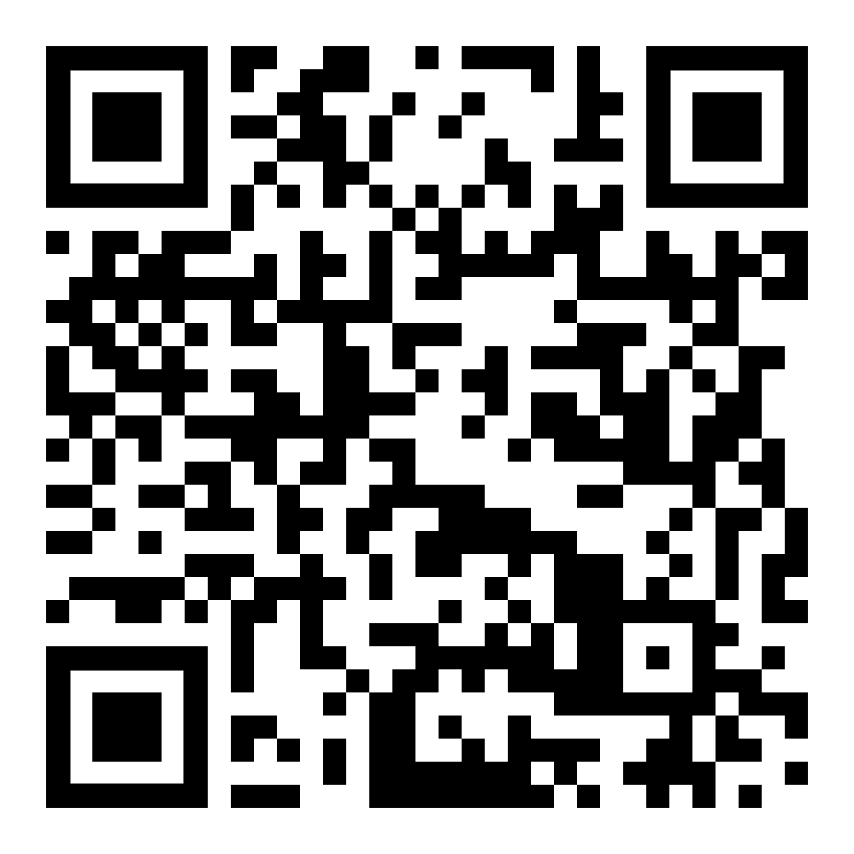

Hinweis: Rufe die Seite mit den Wörtern auf (QR mit Link).  Höre die Wörter an, sprich sie nach  und wiederhole oft. | توجه: با عبارت (QR با لینک) به صفحه بروید.  به کلمات گوش دهید، آنها را تکرار کنید  و اغلب تکرار کنید

Es gibt vier Buchstaben im Deutschen,  die es in anderen Sprachen nicht gibt:  Die Umlaute  Ä – Ö – Ü  ä – ö – ü  und das „scharfe s“  ẞ – ß | در آلمانی چهار حرف وجود دارد،  که در زبان های دیگر وجود ندارد:  املاوت ها  Ä – Ö – Ü  ä – ö – ü  و "s تیز"  ẞ – ß | zur Wörterliste  به لیست کلمات  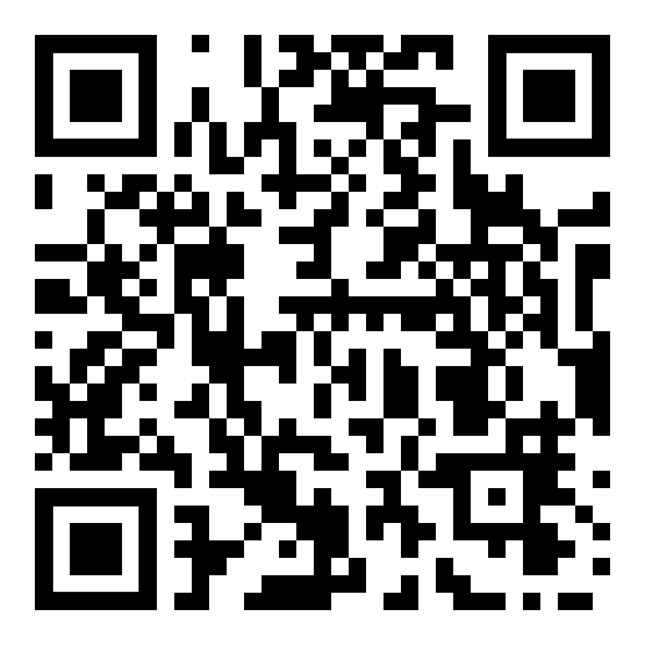

Man betont die meisten deutschen Wörter  leicht am Anfang,  auf dem ersten oder zweiten Vokal. | بیشتر کلمات آلمانی تاکید شده است  در آغاز آسان،  روی مصوت اول یا دوم | zur Wörterliste  إلى قائمة الكلمات  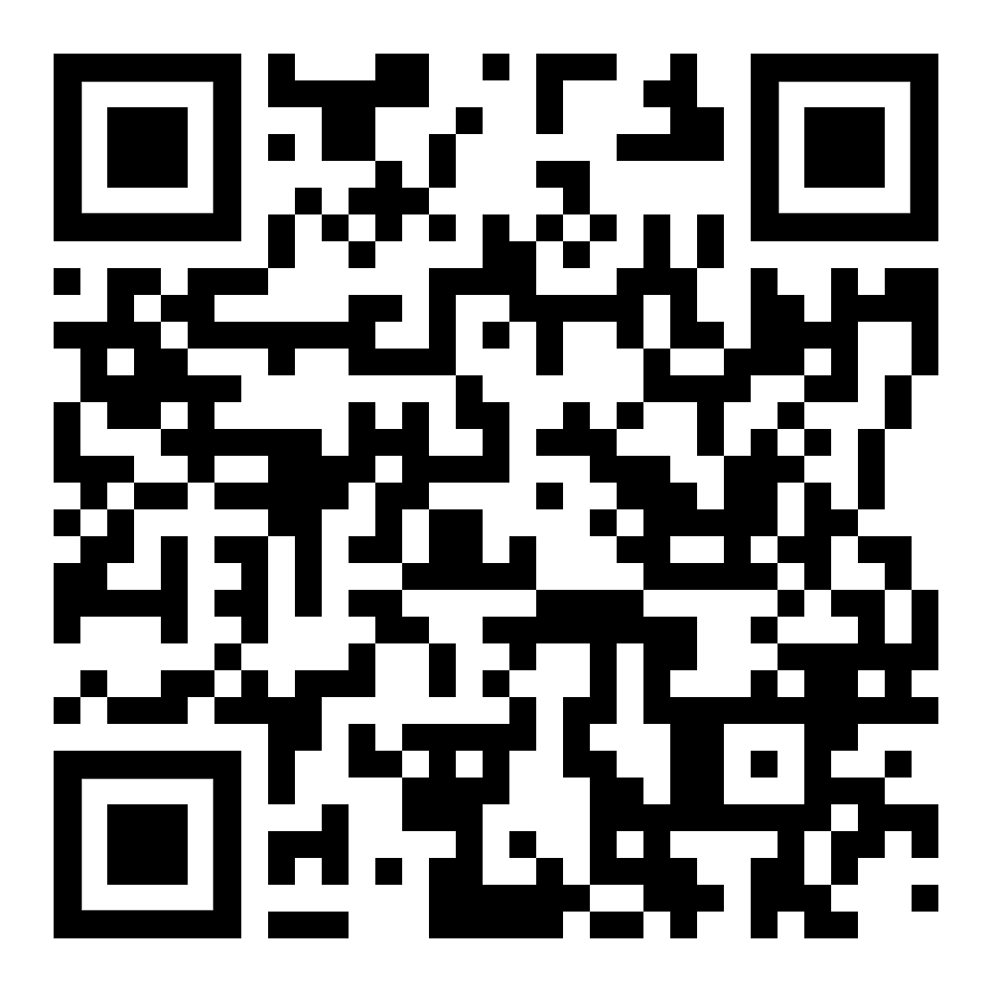

Doppelt geschriebene Vokale  spricht man gedehnt und leicht betont aus.  zB: der See, der Schnee | حروف صدادار دو بار املا می شوند  با کشش طولانی و کمی تاکید تلفظ می شود.  به عنوان مثال: دریاچه، برف | zur Wörterliste  إلى قائمة الكلمات  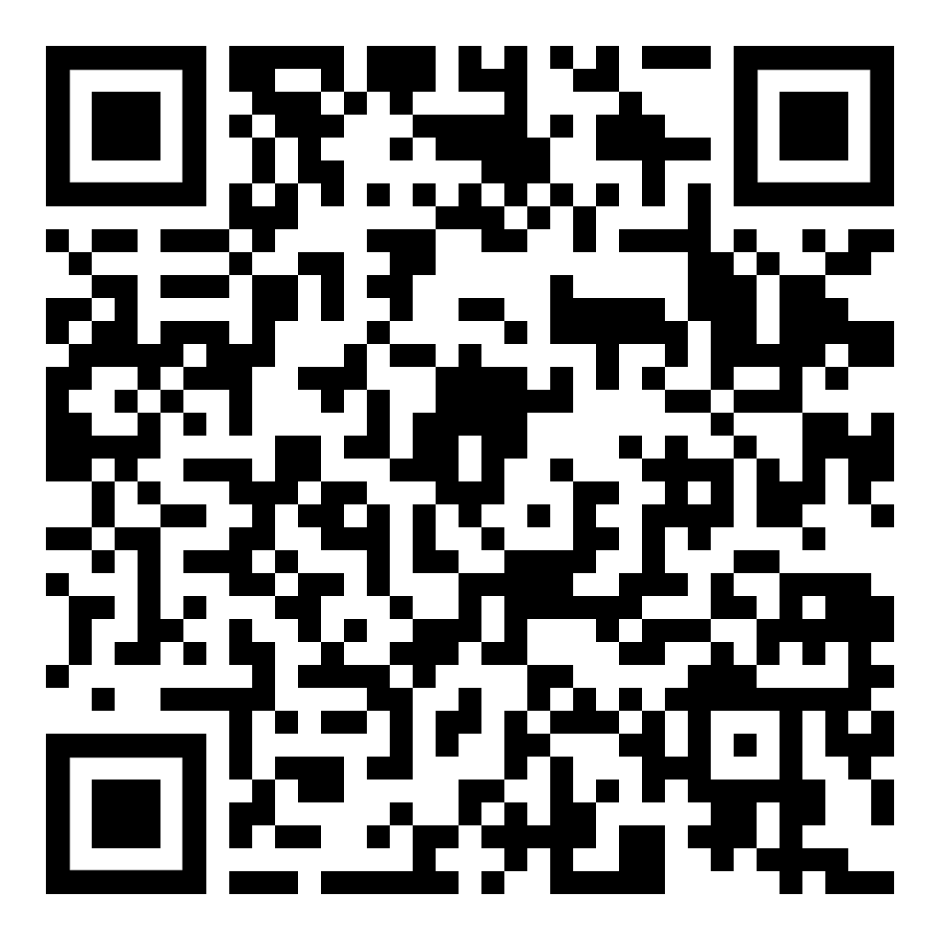

Bei doppelt geschriebenen Konsonanten spricht man den Konsonanten gedehnt  und den Vokal davor  kurz und etwas betont aus.  zB: fallen, knarren, die Stimme | اگر صامت ها دو بار نوشته شوند، صامت به صورت کشیده گفته می شود  و مصوت قبل از آن  کوتاه و تا حدودی تاکید شده است.  به عنوان مثال: افتادن، جیرجیر کردن، صدا | zur Wörterliste  إلى قائمة الكلمات  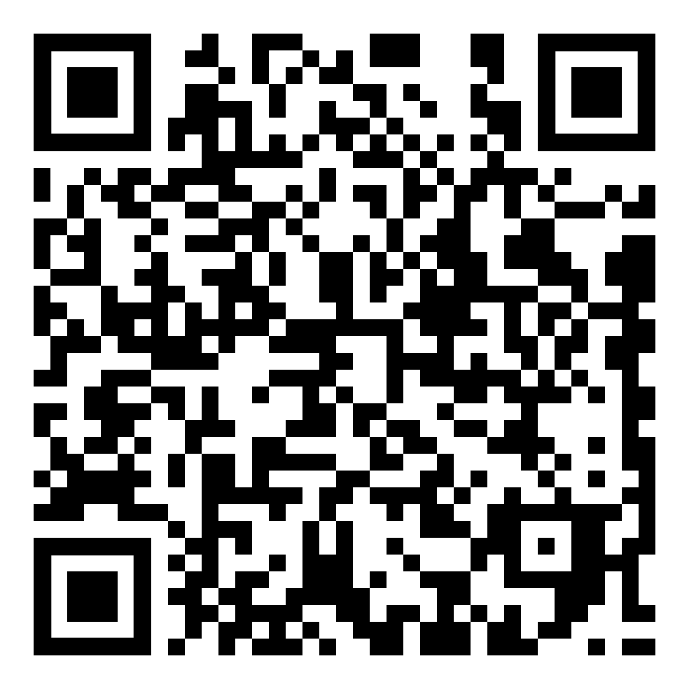

Bei Wörtern mit einem „ie“  spricht man das „i“ gedehnt aus  und nicht das „e“ (es ist „stumm“).  zB: die Stiege, der Brief | برای کلمات با "یعنی"  "i" به صورت گسترده تلفظ می شود  و نه «e» («لال» است).  به عنوان مثال: پله ها، نامه | zur Wörterliste  إلى قائمة الكلمات  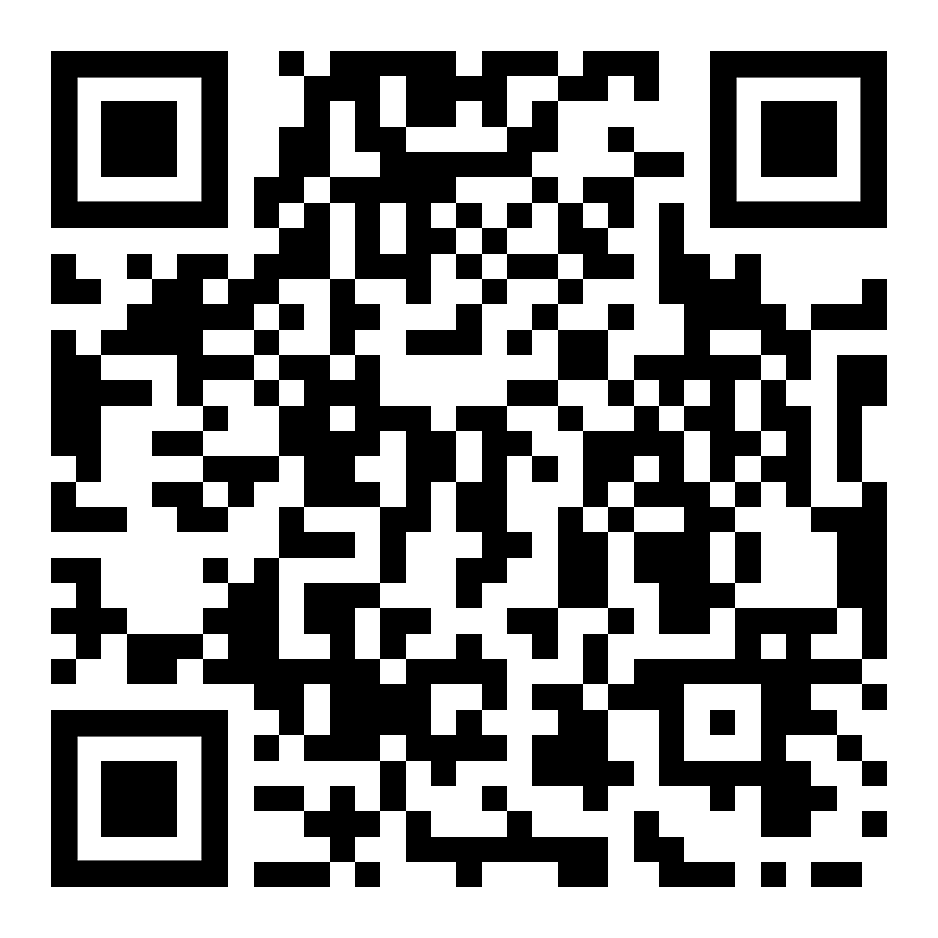

Die Aussprache des Buchstaben „h“ ist von dem jeweiligen Wort abhängig.  Das „h“ kann gesprochen werden oder nicht (dann ist es ist „stumm“).  Das „ch“ und „sch“ bedeuten andere Laute.  zB: der Hafen, das Mehl,  der Bach, das Schaf | تلفظ حرف «h» به کلمه مورد نظر بستگی دارد.  "h" را می توان گفت یا نه (پس "لال" است).  "ch" و "sh" به معنای صداهای مختلف هستند.  به عنوان مثال: بندر، آرد،  نهر، گوسفند | zur Wörterliste  إلى قائمة الكلمات  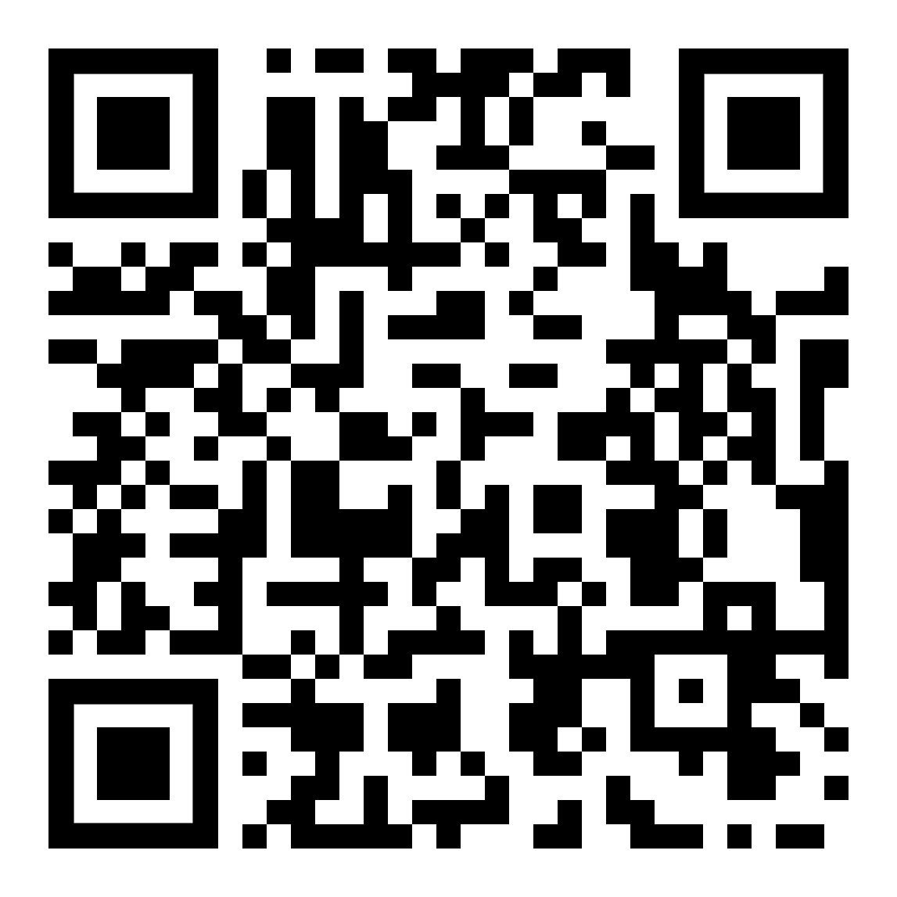

Die Buchstaben „ck“  man spricht beide zusammen  wie das „k“ aus,  und den Vokal davor  kurz und etwas betont aus..  zB: der Sack, der Acker,  die Ecke, das Stück | حروف "ck"  شما هر دو با هم صحبت می کنید  مانند "k"،  و مصوت قبل از آن  کوتاه و تا حدودی تاکیدی...  به عنوان مثال: گونی، مزرعه،  گوشه، قطعه | zur Wörterliste  إلى قائمة الكلمات  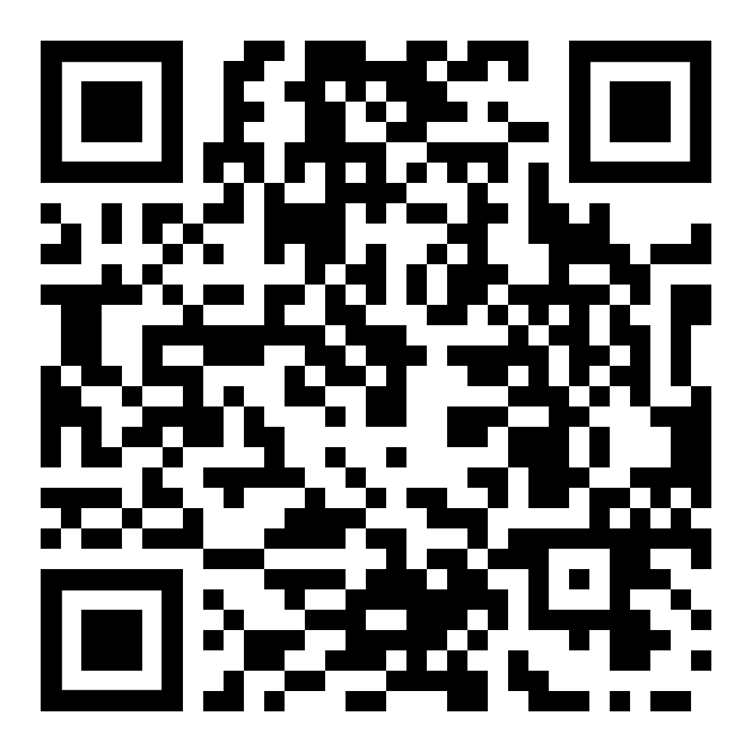

Bei den Buchstaben „sp“ und „st“  man spricht das „s“ wie „sch“ aus  zB: der Speer, die Sprache,  die Stange, der Stuhl | بالنسبة للحرفين "sp" و "st"  يتم نطق حرف "s" مثل "sh".  مثل: الرمح، اللغة،  البار والكرسي | zur Wörterliste  إلى قائمة الكلمات  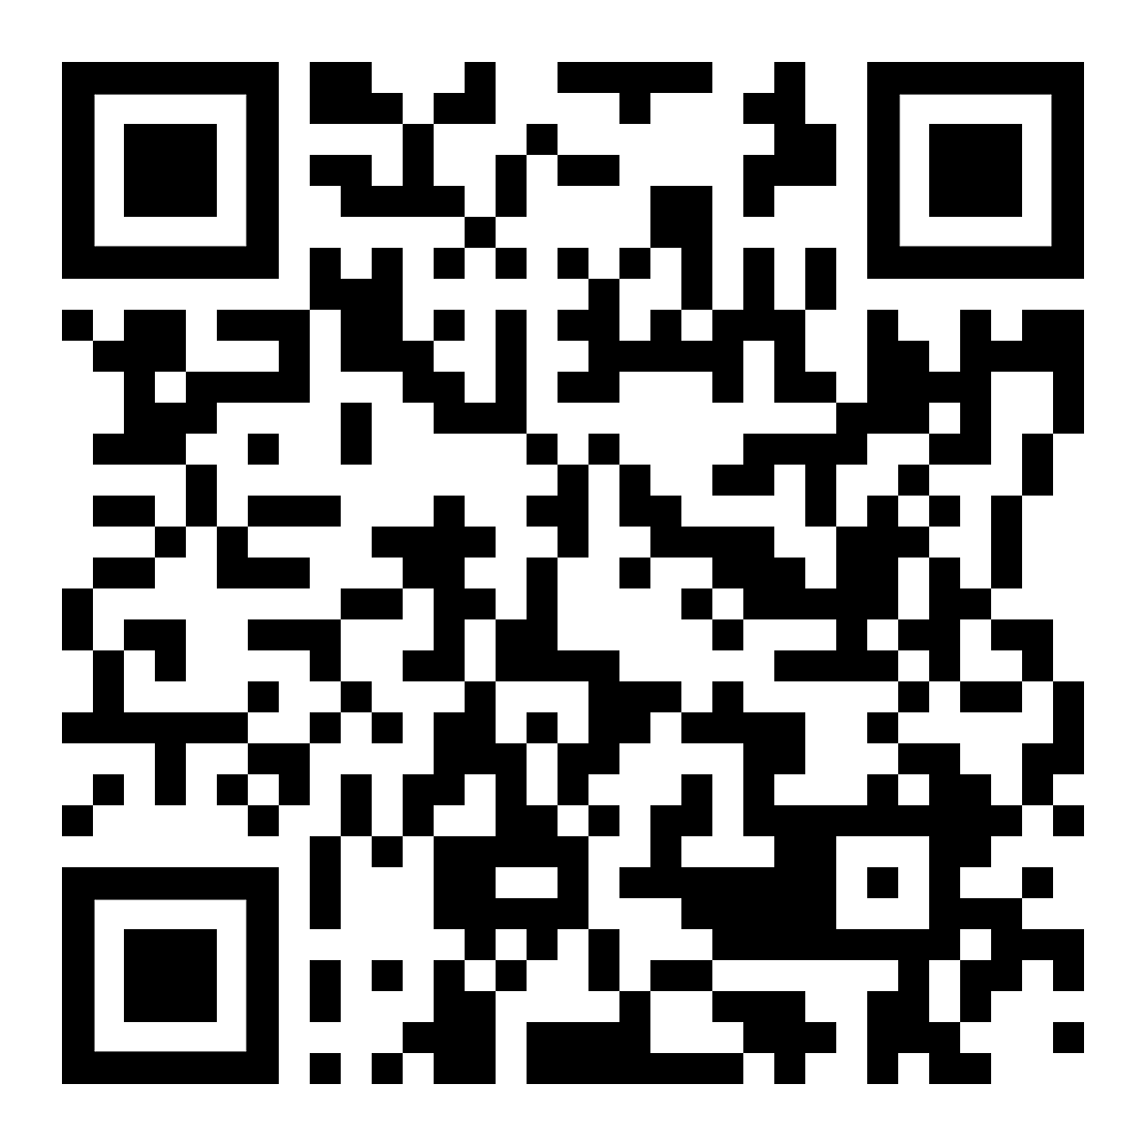

Die Buchstaben „tz:“man spricht beide aus,  und den Vokal davor kurz und etwas betont.  zB: das Netz, der Schatz, der Satz | حروف "tz:" هر دو تلفظ می شوند،  و مصوت قبل از آن کوتاه و تا حدودی تاکید شده است.  به عنوان مثال: تور، گنج، جمله | zur Wörterliste  به لیست کلمات  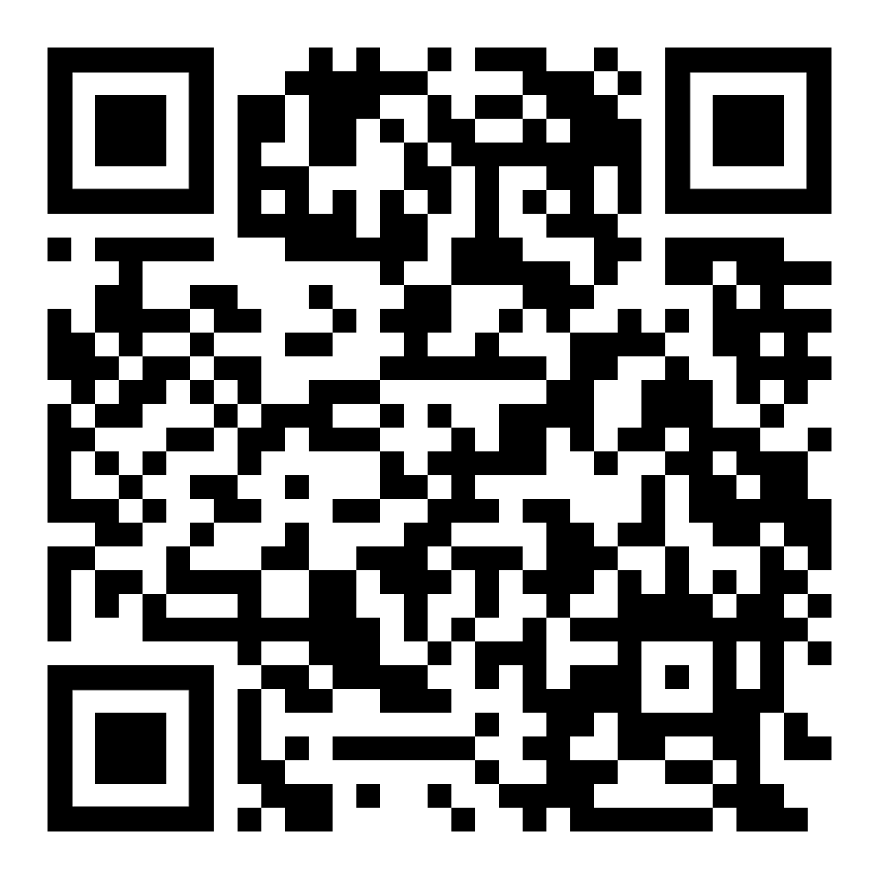

Die Buchstaben „B“ und „P“:  Achte auf den Unterschied zwischen  „B“ („weiches“ B) und „P“ („hartes“ P)  zB: die Butter, das Papier | حروف "B" و "P":  به تفاوت بین آنها توجه کنید  "B" ("نرم" B) و "P" ("سخت" P)  به عنوان مثال: کره، کاغذ | zur Wörterliste  به لیست کلمات  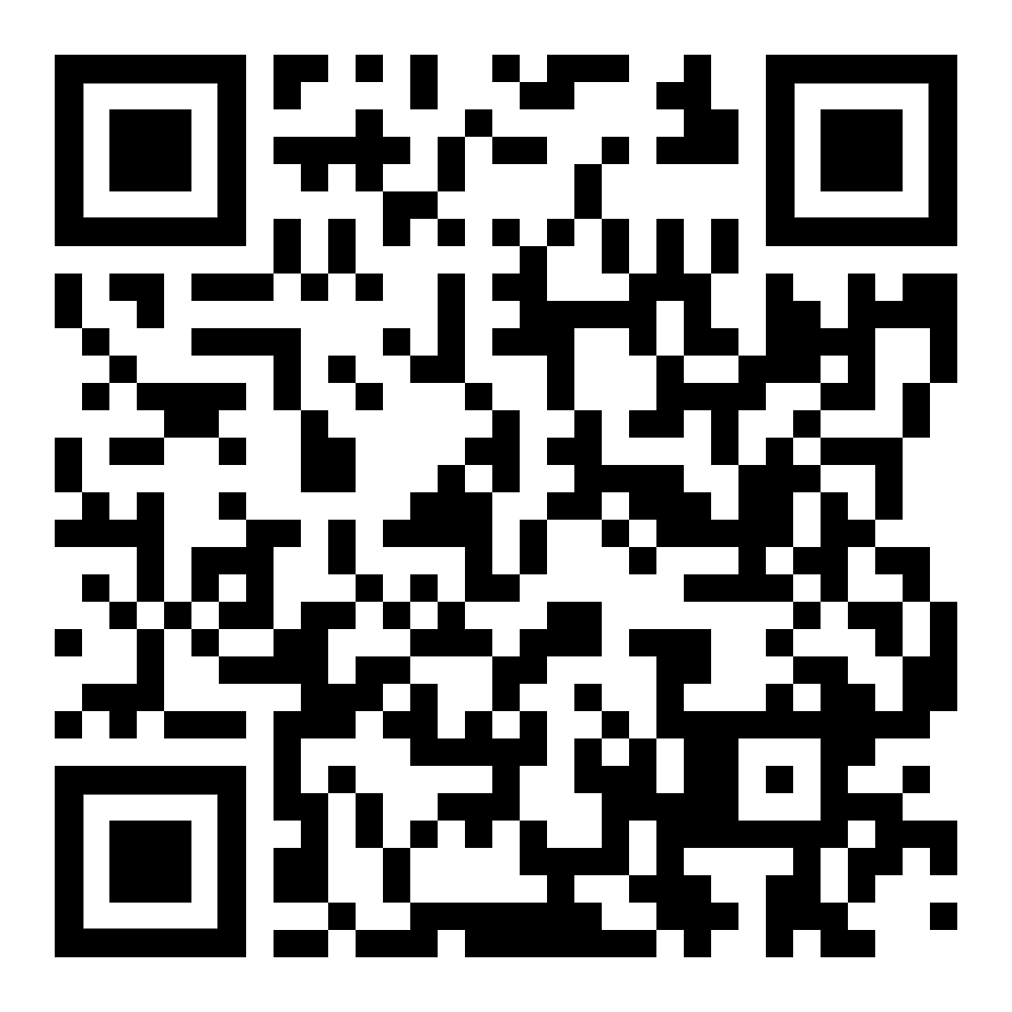

Die Buchstaben „D“ und „T“:  Achte auf den Unterschied zwischen  „D“ („weiches“ D) und „T“ („hartes“ T)  zB: die Dame, der Tango | حروف "د" و "ت":  به تفاوت بین آنها توجه کنید  "D" ("نرم" D) و "T" (T"سخت")  به عنوان مثال: خانم، تانگو | zur Wörterliste  به لیست کلمات  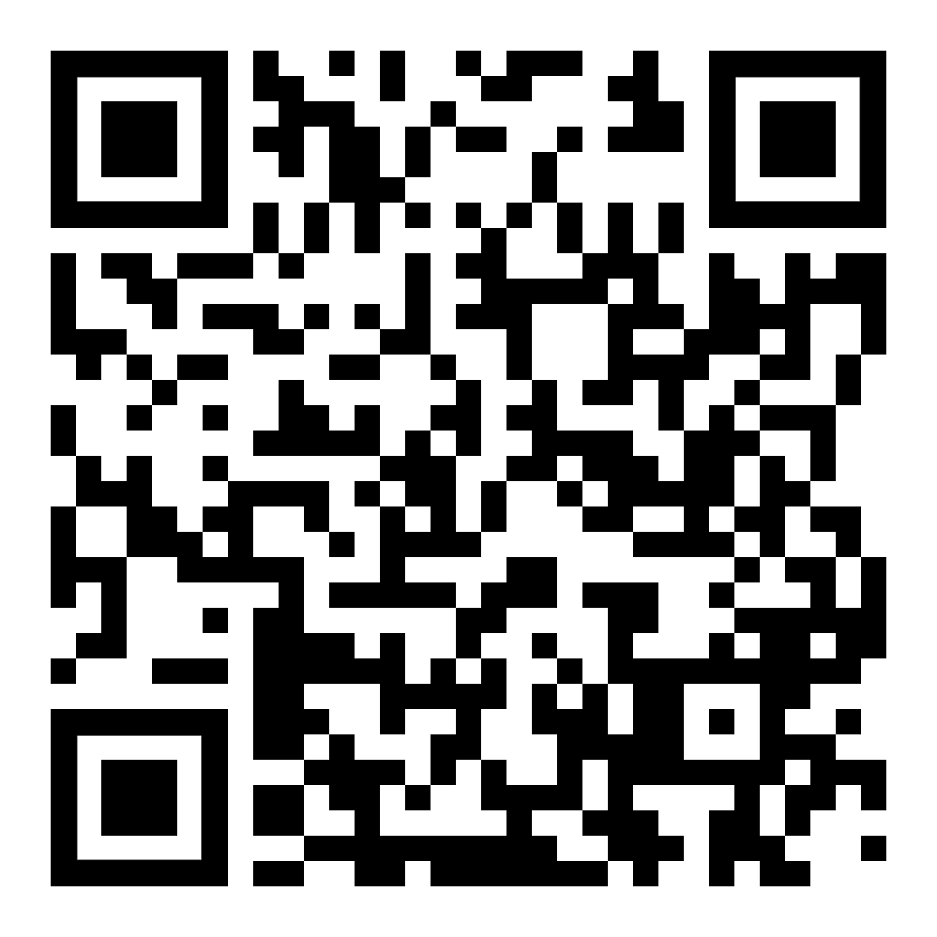

Die Buchstaben „G“ und „K“:  Achte auf den Unterschied zwischen  „G“ (weich gesprochen) und „K“ (hart gesprochen)  zB: der Garten, die Karte | حروف "G" و "K":  به تفاوت بین آنها توجه کنید  "G" (سخت نرم) و "K" (سخت گفتاری)  به عنوان مثال: باغ، نقشه | zur Wörterliste  به لیست کلمات  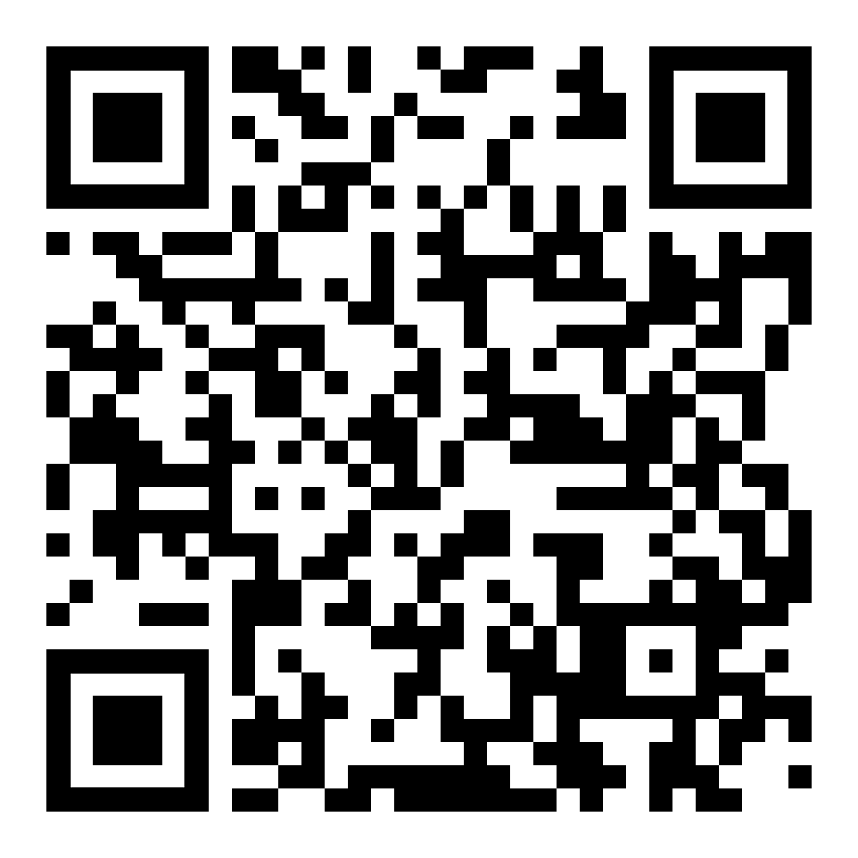

Wie gut helfen Dir die Seiten von diesem Kapitel?  صفحات این فصل چقدر به شما کمک می کند؟ | Deine Antwort bitte (Mail)  لطفا پاسخ شما (ایمیل) | 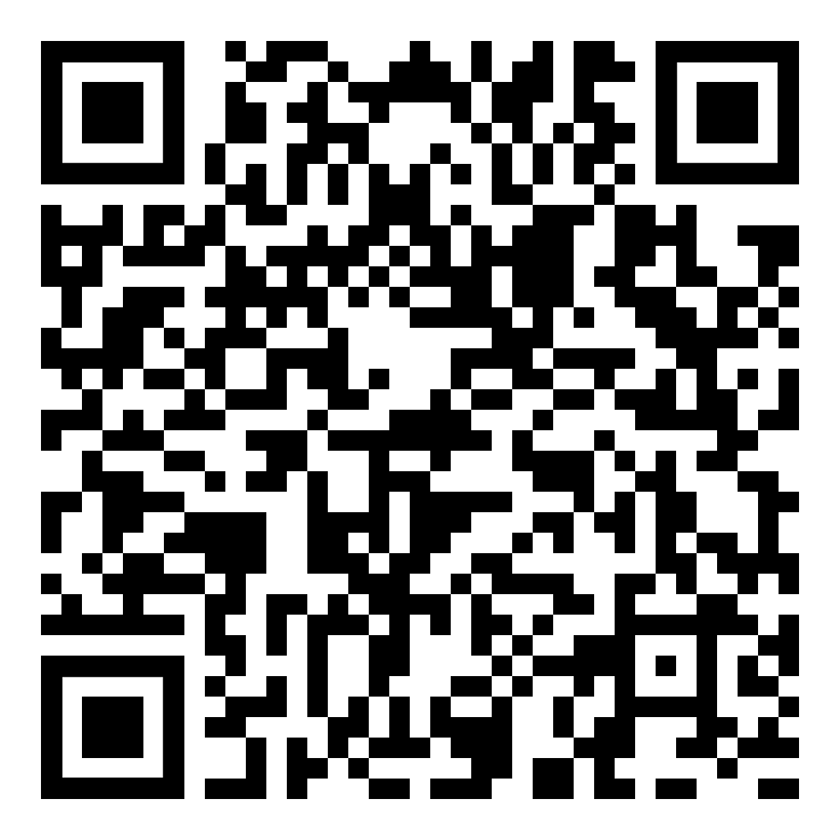

diese Seite: Download und Druck (PDF) | این صفحه: دانلود و چاپ کنید | 